濉溪县病媒生物防制项目作业日报
填表人：张武全 日期：2023年7月24日
联系电话：18356199195 天气：多云 温度：24-35℃
工作内容 | 工作照
对濉溪县行政事业单位公共卫生间，公共区域，公共区域垃圾桶，公园，老旧小区进行蚊蝇滞留消杀；并对县城城建区内小水塘和下水道进行病媒防制水体投药消杀。 | 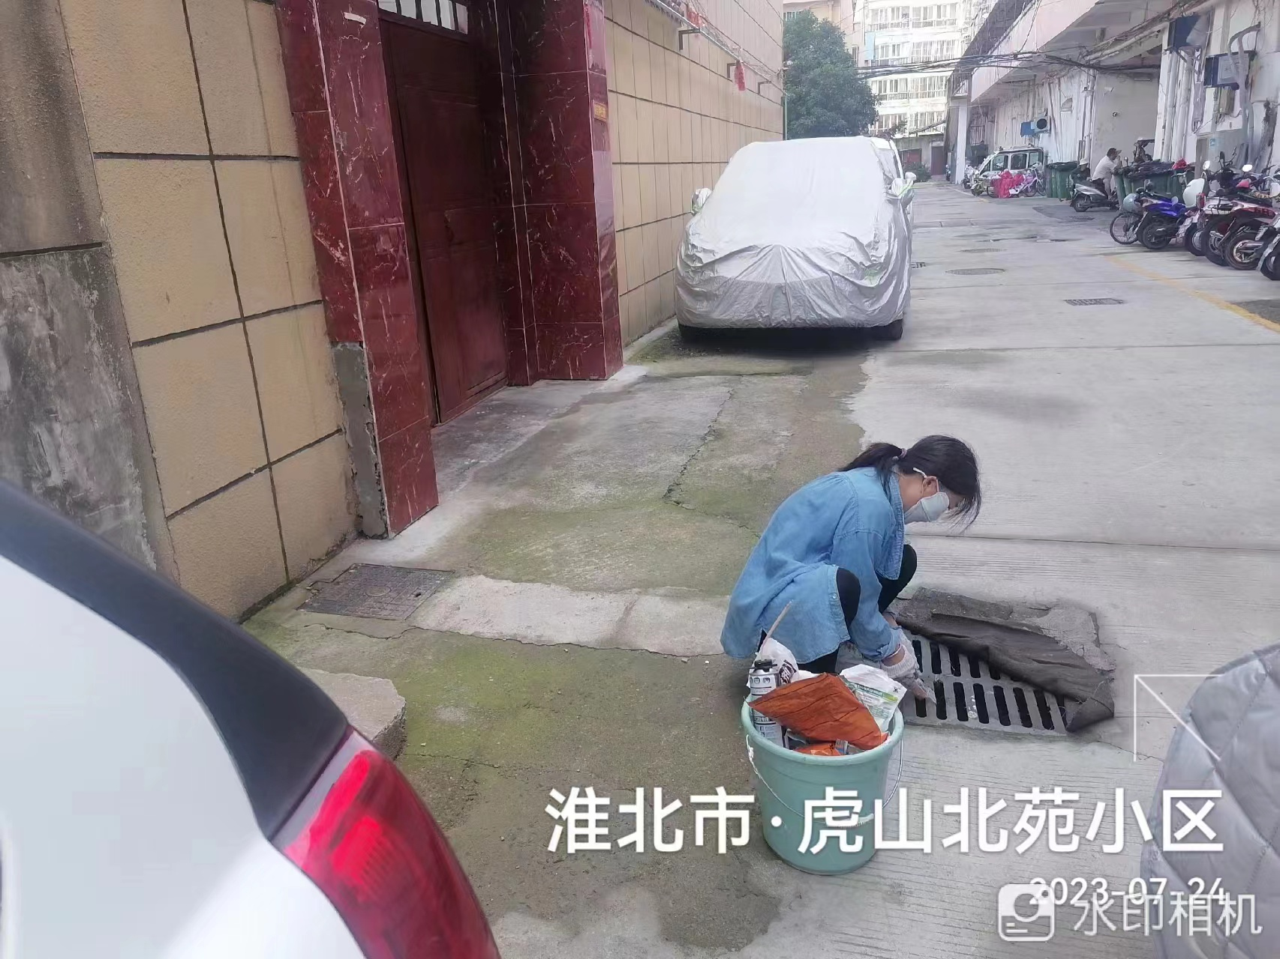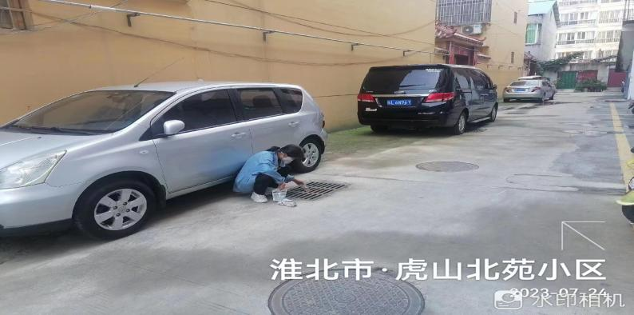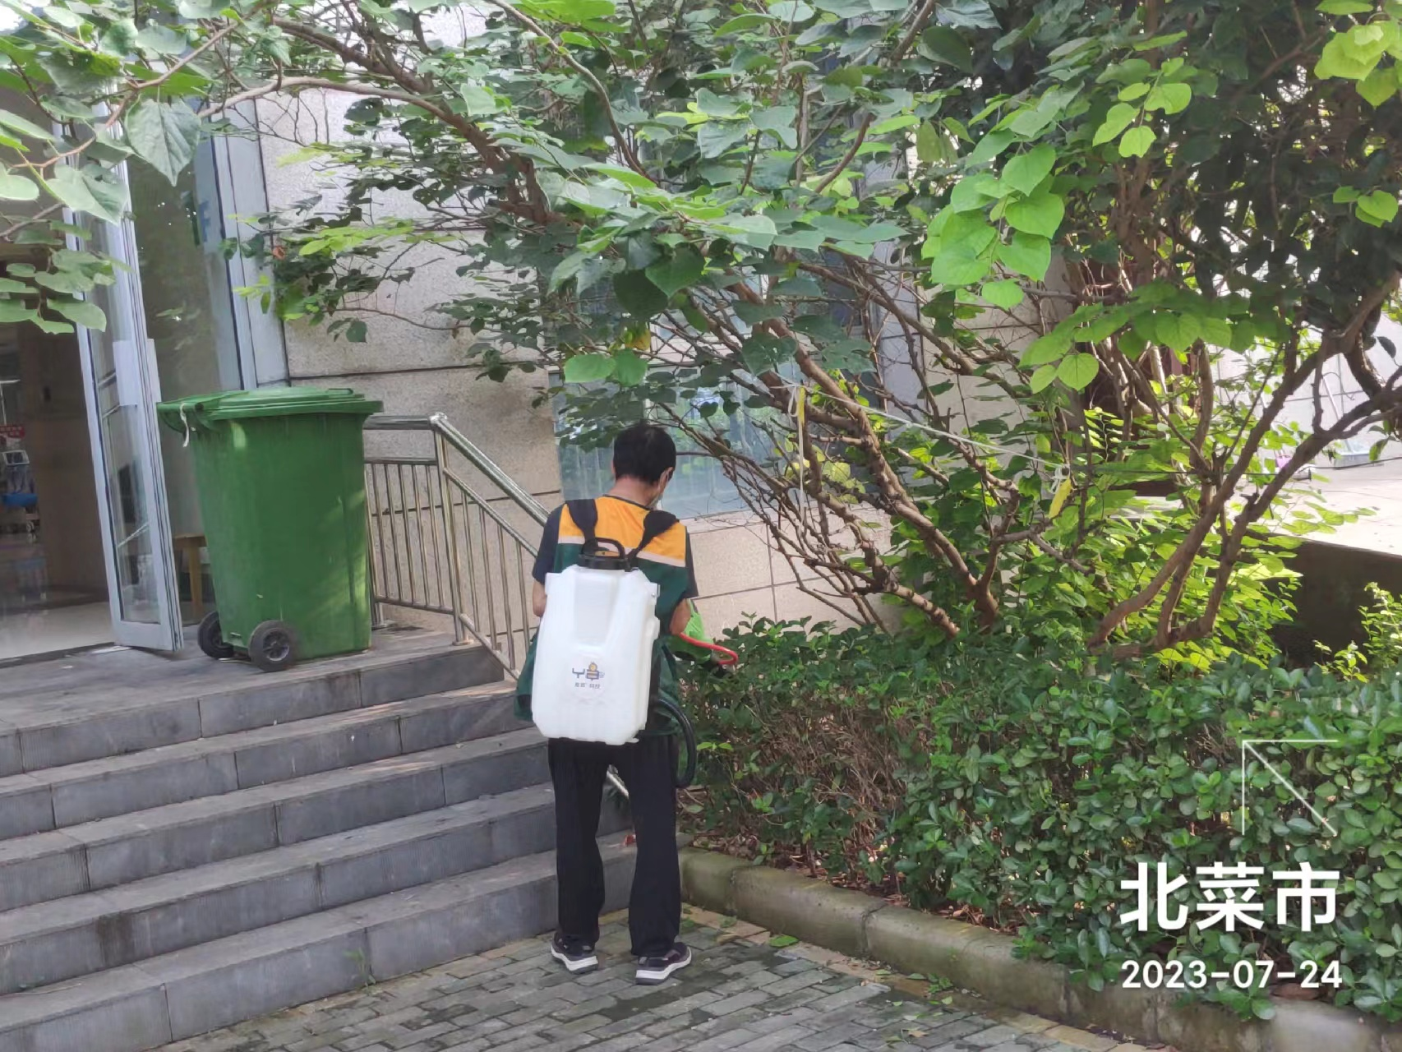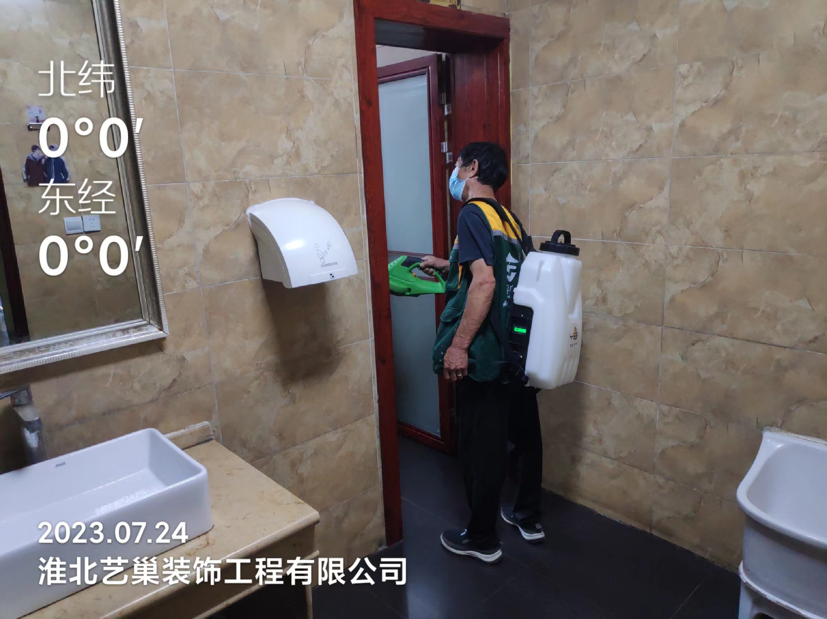
今日工作完成量
已完成：濉溪县行政事业单位公共卫生间，公共区域，公共区域垃圾桶，公园，老旧小区进行蚊蝇滞留消杀，使用2.5%高效氯氟氰菊酯悬浮剂8.5千克；并对县城城建区内小水塘和下水道进行病媒防制水体投药消杀，使用0.5%高效吡丙醚杀虫颗粒剂6.5千克
作业中存在的问题及建议
无

